第二十六章 反比例函数全章测试
一、填空题
1．反比例函数的图象经过点(2，1)，则m的值是______．
2．若反比例函数与正比例函数y＝2x的图象没有交点，则k的取值范围是____
__；若反比例函数与一次函数y＝kx＋2的图象有交点，则k的取值范围是______．
3．如图，过原点的直线l与反比例函数的图象交于M，N两点，根据图象猜想线段MN的长的最小值是____________．
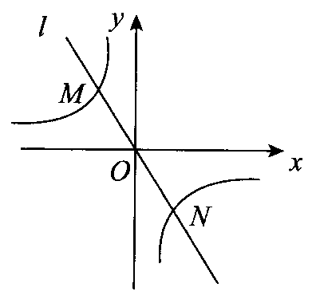
4．一个函数具有下列性质：
①它的图象经过点(－1，1)； ②它的图象在第二、四象限内；
③在每个象限内，函数值y随自变量x的增大而增大．
则这个函数的解析式可以为____________．
5．如图，已知点A在反比例函数的图象上，AB⊥x轴于点B，点C(0，1)，若△ABC的面积是3，则反比例函数的解析式为____________．
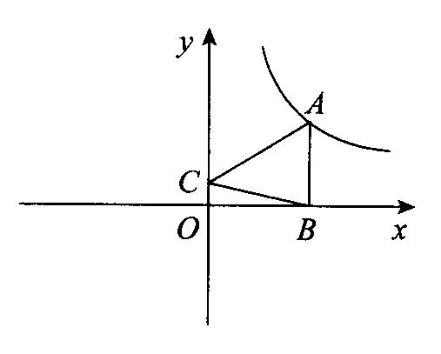
6．已知反比例函数(k为常数，k≠0)的图象经过P(3，3)，过点P作PM⊥x轴于M，若点Q在反比例函数图象上，并且S_{△QOM}＝6，则Q点坐标为______．
二、选择题
7．下列函数中，是反比例函数的是( )．
(A) (B (C) (D)
8．如图，在直角坐标中，点A是x轴正半轴上的一个定点，点B是双曲线(x＞0)上的一个动点，当点B的横坐标逐渐增大时，△OAB的面积将会( )．
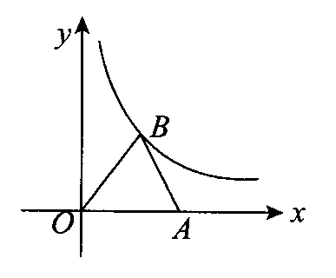
(A)逐渐增大 (B)不变
(C)逐渐减小 (D)先增大后减小
9．如图，直线y＝mx与双曲线交于A，B两点，过点A作AM⊥x轴，垂足为M，连结BM，若S_{△ABM}＝2，则k的值是( )．
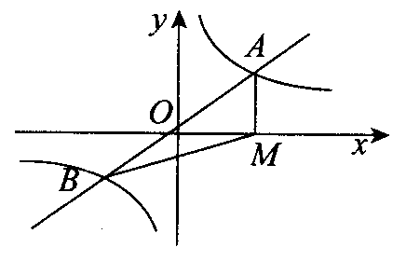
(A)2 (B)m－2 (C)m (D)4
10．若反比例函数(k＜0)的图象经过点(－2，a)，(－1，b)，(3，c)，则a，b，c的大小关系为( )．
(A)c＞a＞b (B)c＞b＞a
(C)a＞b＞c (D)b＞a＞c
11．已知k₁＜0＜k₂，则函数y＝k₁x和的图象大致是( )．
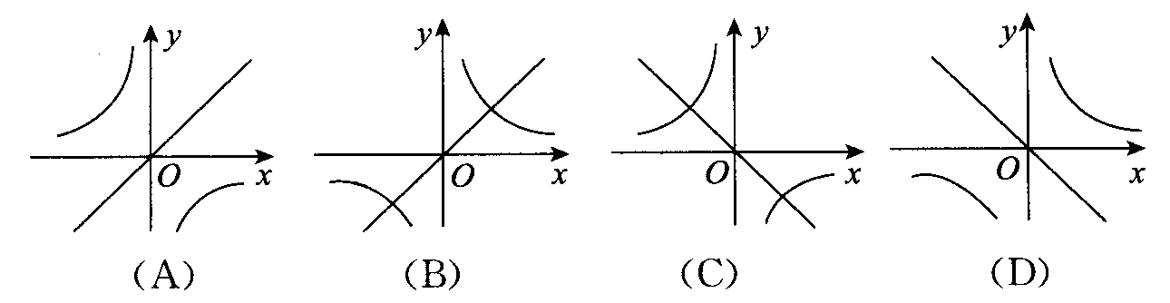
12．当x＜0时，函数y＝(k－1)x与的y都随x的增大而增大，则k满足( )．
(A)k＞1 (B)1＜k＜2
(C)k＞2 (D)k＜1
13．某气球内充满了一定质量的气体，当温度不变时，气球内气体的气压p(kPa)是气体体积V(m³)的反比例函数，其图象如图所示．当气球内的气压大于140kPa时，气球将爆炸．为了安全起见，气体体积应( )．
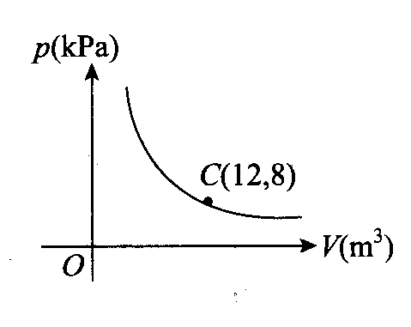
(A)不大于 (B)不小于
(C)不大于 (D)不小于
14．一次函数y＝kx＋b和反比例函数的图象如图所示，则有( )．
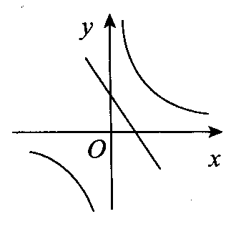
(A)k＞0，b＞0，a＞0 (B)k＜0，b＞0，a＜0
(C)k＜0，b＞0，a＞0 (D)k＜0，b＜0，a＞0
15．如图，双曲线(k＞0)经过矩形OABC的边BC的中点E，交AB于点D。若梯形ODBC的面积为3，则双曲线的解析式为( )．
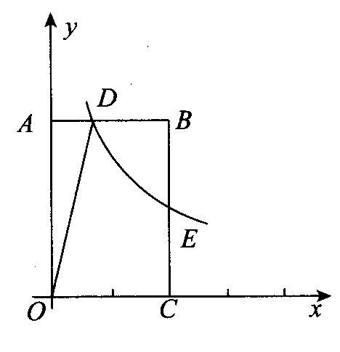
(A) (B)
(C) (D)
三、解答题
16．作出函数的图象，并根据图象回答下列问题：
(1)当x＝－2时，求y的值；
(2)当2＜y＜3时，求x的取值范围；
(3)当－3＜x＜2时，求y的取值范围．

17．已知图中的曲线是反比例函数(m为常数)图象的一支．
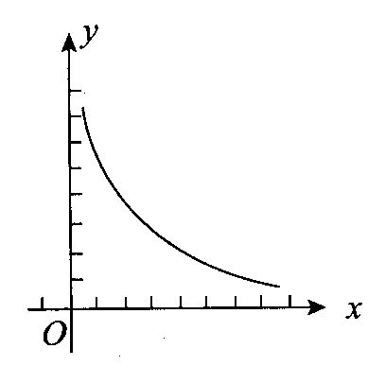
(1)这个反比例函数图象的另一支在第几象限?常数m的取值范围是什么?
(2)若函数的图象与正比例函数y＝2x的图象在第一象限内交点为A，过A点作x轴的垂线，垂足为B，当△OAB的面积为4时，求点A的坐标及反比例函数的解析式．

18．如图，直线y＝kx＋b与反比例函数(x＜0)的图象交于点A，B，与x轴交于点C，其中点A的坐标为(－2，4)，点B的横坐标为－4．
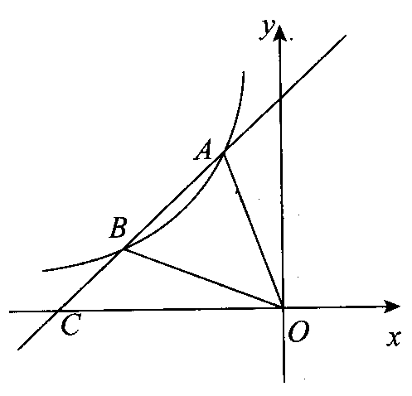
(1)试确定反比例函数的关系式；
(2)求△AOC的面积．

19．已知反比例函数的图象经过点，若一次函数y＝x＋1的图象平移后经过该反比例函数图象上的点B(2，m)，求平移后的一次函数图象与x轴的交点坐标．

20．如图，已知A(－4，n)，B(2，－4)是一次函数y＝kx＋b的图象和反比例函数的图象的两个交点．
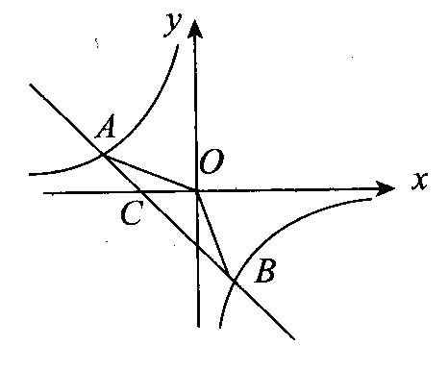
(1)求反比例函数和一次函数的解析式；
(2)求直线AB与x轴的交点C的坐标及△AOB的面积；
(3)求方程的解(请直接写出答案)；
(4)求不等式的解集(请直接写出答案)．

21．已知：如图，正比例函数y＝ax的图象与反比例函数的图象交于点A(3，2)．
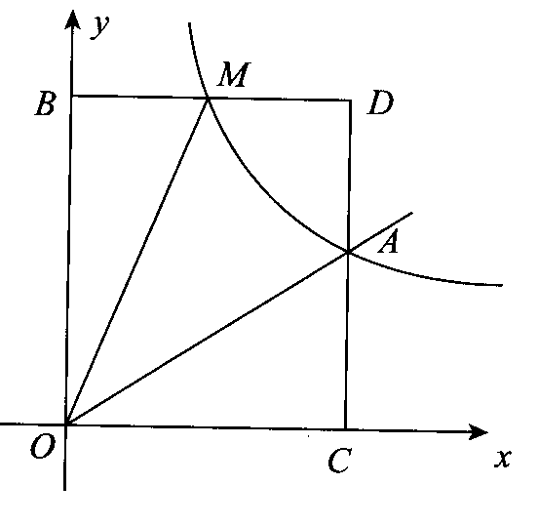
(1)试确定上述正比例函数和反比例函数的表达式；
(2)根据图象回答，在第一象限内，当x取何值时，反比例函数的值大于正比例函数的值；
(3)M(m，n)是反比例函数图象上的一动点，其中0＜m＜3，过点M作直线MB∥x轴，交y轴于点B；过点A作直线AC∥y轴交于点C，交直线MB于点D．当四边形OADM的面积为6时，请判断线段BM与DM的大小关系，并说明理由．

22．如图，已知点A，B在双曲线上，AC⊥x轴于点C，BD⊥y轴于点D，AC与BD交于点P，P是AC的中点，若△ABP的面积为3，求k的值．
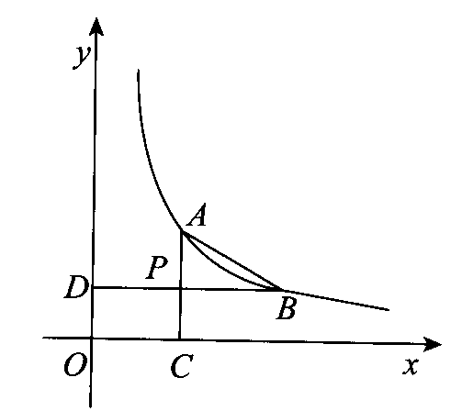
参考答案
第二十六章 反比例函数全章测试
1．m＝1． 2．k＜－1；k≠0． 3． 4．． 5．
6． 7．C． 8．C． 9．A． 10．D． 11．D．
12．C． 13．B． 14．B． 15．B．
16．(1)y＝－6； (2)4＜x＜6； (3)y＜－4或y＞6．
17．(1)第三象限；m＞5； (2)A(2，4)；
18．(1) (2)S_{△AOC}＝12． 19．(1，0)
20．(1) y＝－x－2； (2)C(－2，0)，S_{△AOB}＝6； (3)x＝－4或x＝2；
(4)－4＜x＜0或x＞2．
21．(1) (2)0＜x＜3；
(3)∵S_{△OAC}＝S_{△BOM}＝3，S_{四边形OADM}＝6，
∴S_{矩形OCDB}＝12；
∵OC＝3，
∴CD＝4：
即n＝4，
即M为BD的中点，BM＝DM．
22．k＝12

